auto_opencart.sh 脚本使用方法，

将此文件上传到目标主机上某个目录上，再进入这个目录。

使用命令：**sh ./ auto_opencart.sh**

运行完，如下图所示：



例如：我们输入的指令是 **1**

则此时的操作如下所示，根据提示一步步填完整信息



所有信息填完后，按回车键（enter）

错误提示：

1. 如果输入的端口已被占用，则无法使用这个端口号，程序会被结束掉
2. 如果输入的IP不符合规范，程序也会直接结束进程
3. 若输入的数据库root账户密码不正确，导致无法连接数据库，程序也会结束进程

将提示信息补充完整后，程序就会自动安装部署opencart3的网站了，剩下的时间只要等待完成就行了。部署完成后，等下需要用户访问页面自己安装，所以此时需要将部署成功后的提示信息， **网站的名称 和 数据库名称 记录起来，需要在访问完页面后进行一次修复工作。**

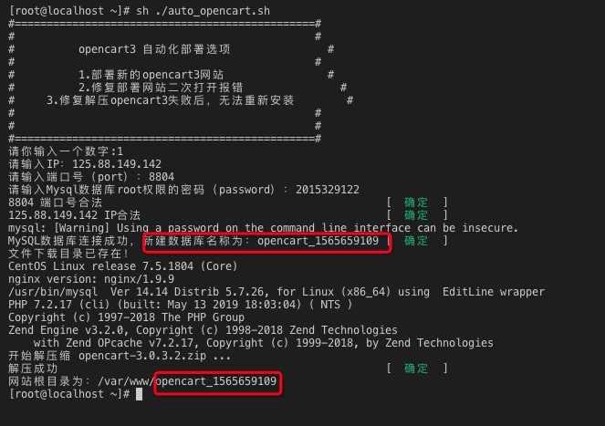

接下来就是访问页面，使用刚才输入刚才的 IP:port 到流浪器地址栏中，就可以访问到安装的网站了。



前面2个步骤只要按 **CONTINUE** 就行了

到了第三步，如下图所示，将信息补充完整



然后， 按 CONTINUE 就行了，接下来就可以就会显示如下图所示，这样就代表完成安装了



安装需要进入后台一次，初始化一些配置。



进入后台是有下图的显示效果，不管直接 close 掉，会在每次进到管理台界面时都会跳出这个下图的提示 

若点击move，在不是选择自己网站名的情况下，可以会发生需要修复的情况，**然后刷新页面后，发现网站报错了，此时再运行auto_opencart.sh脚本，输入指令 2** ，这样修复完网站直接再刷新就可以了



一般点击完 move 后，很大几率会有一个报错的提示，如下图所示：此时，不管怎么样，**运行auto_opencart.sh脚本，输入指令 2 ，再刷新网站。**





再刷新网站就行了，至此部署就结束了

**备注：插件下载一定要注意兼容性，此教程opencart的版本是opencart 3.0.3.2**

**插件下载网址：https://www.opencart.com/index.php?route=marketplace/extension**

opencart3 导入商品的插件操作

下载插件地址

<https://www.opencart.com/index.php?route=marketplace/download&extension_id=17&member_token=WzhHYzjAMnwPMYvZcxeZftnvIe5yUDom>

需要公司自己注册个账号，下载插件是需要登陆下载的

1. 首先按照上所说的，下载好插件

**注：在官网下载好的插件别自作聪明更改其文件格式，一旦更改格式上传完毕后将无法操作这个插件**

1. 接着登陆到我们已经部署好的网站后台上，将插件安装上，如下图所操作的



1. 安装完毕后，如下图所操作的



1. 在为用户组赋权，使用用户具有操作的权限，如下图所示





1. 最后查看插件入口



1. 结束。这个插件如果使用，在上图页面均有说明，**数据可贵，请谨慎操作！**